**Книги наші друзі.**

*20.11.2023 8А Хоменко А.Ю.*

Aims:

● удосконалювати навички читання, уживання лексичних одиниць у граматичних

● розвивати логічне мислення і пізнавальний інтерес до вивчення англійської мови.

● виховувати культуру спілкування, заохочувати до вивчення англійської мови.

**Хід уроку.**

1. **Warm up. Listening.**

* Перегляньте презентацію з теми
* <https://youtu.be/7c8giTT_0UY?si=Q38YbCUbA3glwyDN>
* Are you like reading books?

1. **Speaking.**

* Розкажемо слова
* Складемо усно речення
* *an article - стаття*
* *an atlas - атлас*
* *an encyclopedia - енциклопедія*
* *a magazine - журнал*
* *a biography - біографія*
* *a novel - роман*
* *a poem - вірш*
* *a dictionary - словник*
* *a paperback – м’яка паперова обкладинка*
* *a textbook - підручник*
* *a bookworm – «книжковий черв'як»*
* *bibliography - бібліографія*
* *a review - доповідь*
* *fiction – художня література*
* *a cookery book – кулінарна книга*

1. 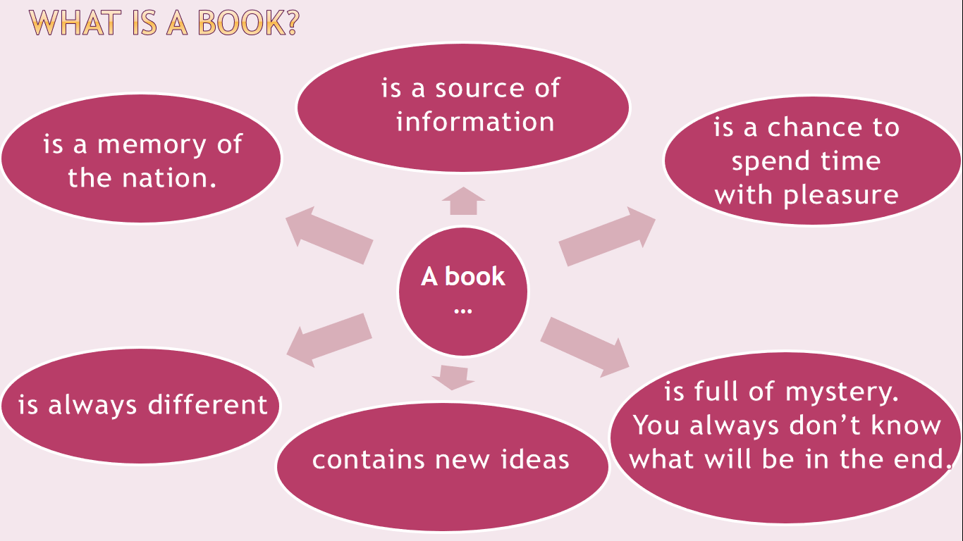Reading and translating.
2. **Writing.**

*Monday, the 20 of November*

*Classwork*

*Ex.2 p.116 (b)*

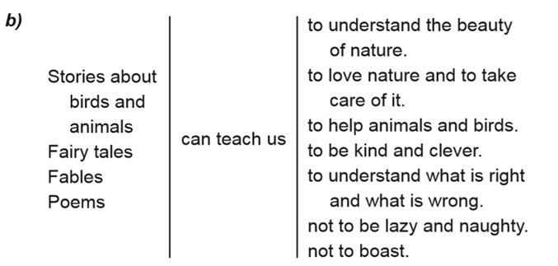

**Homework:**

- опрацюйте конспект уроку

- повторіть словники

- впр. 6 стор 119 усно